
Наші офіси:

м. Київ, вул. Тараса Шевченка 7/1, офіс 8
м. Львів, вул. Скельна 1, офіс 1
м. Вінниця, вул. Соборна

контакти: +38 (099) 10 240 10
+38 (093) 700 90 70
+38 (097) 099 99 94
sakums.com.ua

ЛЬВІВ ТА ЗОЛОТА ПІДКОВА ЛЬВІВЩИНИ

1 день

Знайомство з містом Лева

Прибуття до Львова. Зустріч групи на вокзалі. Посадка в автобус.
Запрошуємо Вас на автобусну екскурсію по Львову «Аристократичний Львів» (відвідування церкви св. Юра, Високого замку, Храма Ольги та Єлизавети). Львів - древній і сучасний, дуже вишуканий, а головне: найбільш європейський з усіх українських міст.
Переїзд в готель(група залишає речі в резервному номері готелю). За можливості поселення.
Обід в центрі міста.
Пішохідна екскурсія «Вулицями старого міста» (прогулянка по середньовічній центральній частині міста залишить незабутнє враження): площа Ринок, Успенська церква, Домініканський костел, Кафедральний собор, аптека - музей, Вірменська церква, ринок народних промислів; і над усім містом витає дивний аромат кави. Вільний час. За бажанням можна відвідати виставу в Оперному театрі чи в українському драматичному театрі ім. М.Заньковецької. А можна поласувати солодощами в чудових львівських цукерень.
Вечеря в центрі міста.
Вільний час.
Група самостійно добирається в готель громадським транспортом.
Ночівля.

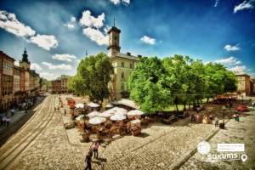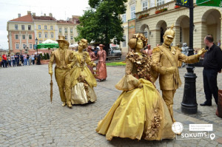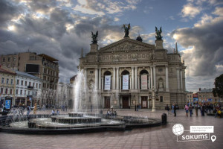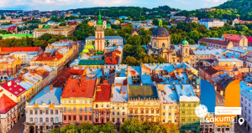

2 день

Золота підкова Львівщини

Виселення з готелю. Сніданок.
Виїзд групи на екскурсію «Золота підкова Львівщини» (відвідування Олеського, Підгорецького, Золочівського замків).
Олеський замок - видатна пам'ятка архітектури, замок з шестисотрічною історією і прекрасним парком. Далі ми відвідаємо чудовий зразок палацово-паркової архітектури –
Підгорецький замок - пам'ятку Пізнього Ренесансу XVII ст. і в кінці подорожі -огляд Золочівського замку - цитаделі, де Ви зможете відвідати Китайський Палац і помилуватися неординарною експозицією східної культури, загадати бажання, яке обов'язково збудеться .
Обід (біля Золочівського замку або в Олеську), продовження екскурсії за програмою.
Повернення до Львова на залізничний вокзал.
Відправлення в Київ.

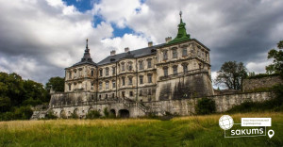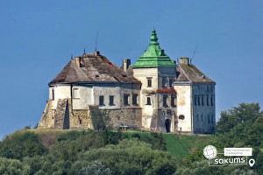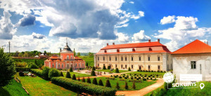

Вартість туру
Група | 10+1 | 15+2 | 25+2 | 40+4
Вартість при проживанні в готелі 3* в центрі міста | 5350 грн | 4800 грн | 4450 грн | 4200 грн
Вартість при проживанні в готелі 3* не в центрі міста | 5100 грн | 4550 грн | 4200 грн | 3950 грн

Входить у вартість
- Проживання в готелі вибраної категорії;
- Транспортне обслуговування за програмою;
- Екскурсійне обслуговування за програмою;
- Харчування дворазове;
- Страхування на період туру.

Не входить у вартість
- Залізничні квитки до Львова з вашого міста – купе: 2300 грн/особу діти старше 14 р. і дорослі, 2100 грн/особу діти до 14 р; плацкарт 1300 і 1200 грн – відповідно;
- Вхідні квитки в замки, музеї;
- Факультативні екскурсії;
- Додаткове харчування – від 300 грн/комплекс;
- Проїзд в міському транспорті;
- Власні витрати;
- Додаткові трансфери.

